Guía2. Desarrollo Proyecto APT
Asignatura Capstone

1. Resumen avance Proyecto APT
A continuación, encontrarás distintos campos que deberás completar con la información solicitada.

Resumen de avance proyecto APT | Mejoras generales en UX y UI  Módulo de historial de comparaciones  Lista de compras parcialmente listo  Mejoras de rendimiento en la BD
Objetivos | No aplica
Metodología | No aplica
Evidencias de avance | 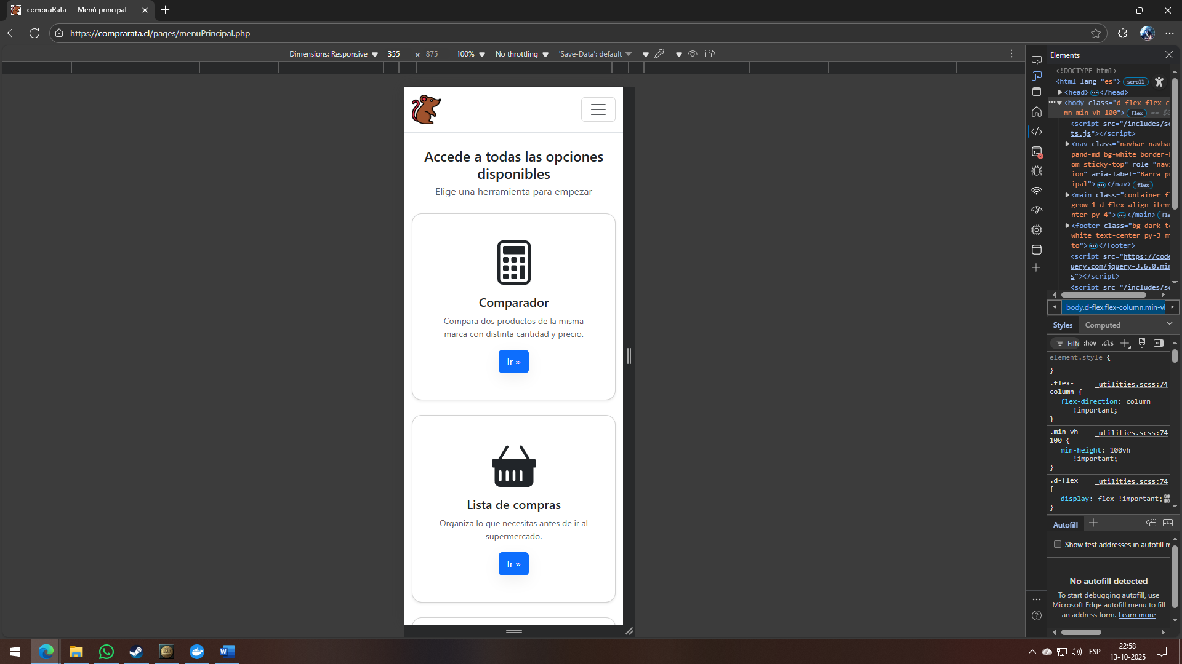  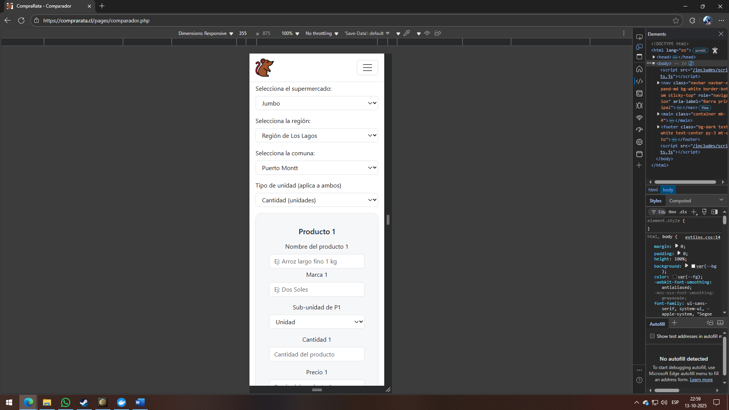  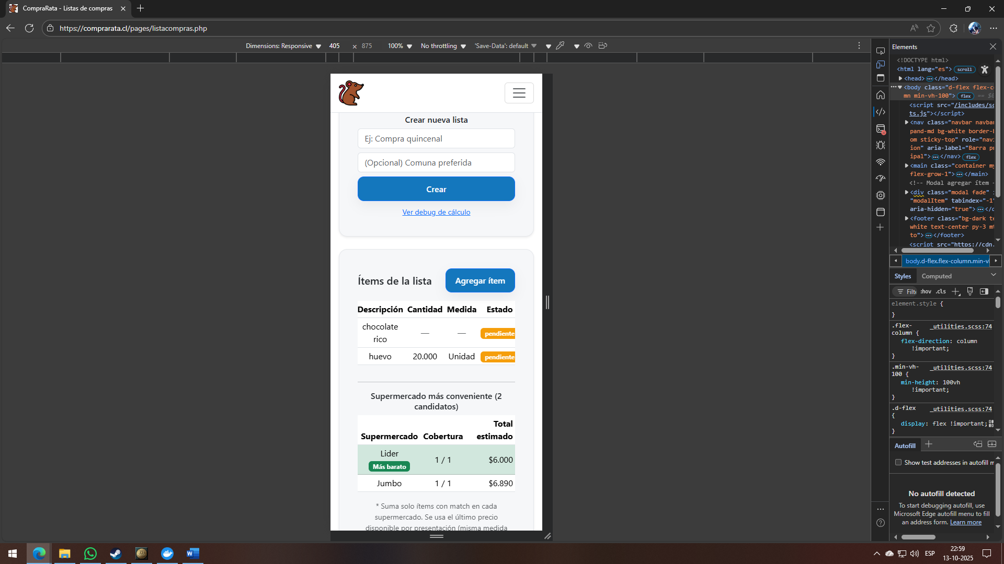  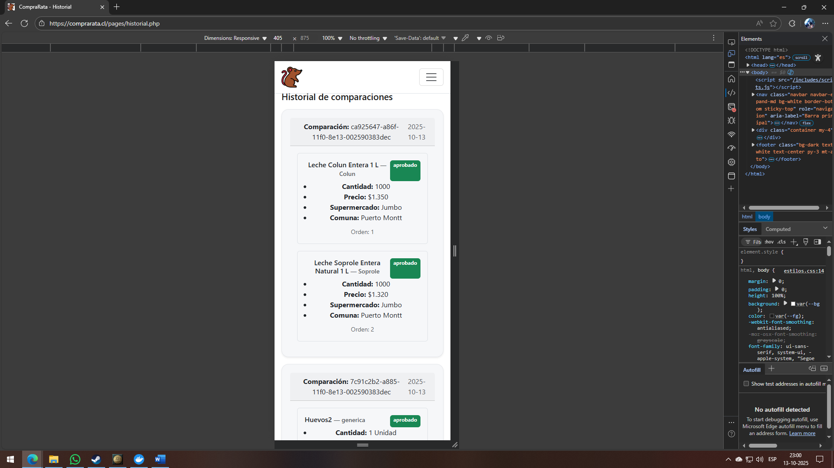
2. Monitoreo del Plan de Trabajo
Examina cuidadosamente tu plan de trabajo, enfocándote especialmente en la columna de estado de avance y ajustes.

Plan de Trabajo
Competencia o unidades de competencias | Actividades | Recursos | Duración de la actividad | Responsable | Observaciones | Estado de avance | Ajustes
Construir el modelo arquitectónico de una solución sistémica que soporte los procesos de negocio de acuerdo los requerimientos de la organización y estándares industriales. Desarrolla pensamiento lógico-analítico para la construcción de algoritmos para soportar los requerimientos.  Construir Modelos de datos para soportar los requerimientos de la organización de acuerdo con un diseño definido y escalable en el tiempo. | Diseño de base de datos y scripts SQL | Oracle Data Modeler, Bizagi Project, VSCode | 2 semanas | Claudio Brito | No aplica | Completado | No aplica
Construir programas y rutinas de variada complejidad para dar solución a requerimientos de la organización, acordes a tecnologías de mercado y utilizando buenas prácticas de codificación. Desarrolla operaciones sobre la base de datos que permitan la obtención, actualización, inserción y eliminación de información estableciendo una conexión con una base de datos para cumplir con los requerimientos de la organización.  Desarrolla operaciones en la base de datos que permitan controlar y mejorar la manipulación y recuperación de datos utilizando el lenguaje asociado y de acuerdo con los requerimientos de la organización. | Implementación del backend con PHP | VSCode, Hosting, PHPMyAdmin, Ubuntu, Docker, FileZilla | 2 semanas | Claudio Brito | No aplica | Completado | No aplica
Desarrollar una solución de software utilizando técnicas que permitan sistematizar el proceso de desarrollo y mantenimiento, asegurando el logro de los objetivos.  Construir programas y rutinas de variada complejidad para dar solución a requerimientos de la organización, acordes a tecnologías de mercado y utilizando buenas prácticas de codificación. | Desarrollo del frontend con Alpine.js. | VSCode, Hosting, PHPMyAdmin, Ubuntu, Docker, FileZilla | 2 semanas | Claudio Brito | No aplica | Completado | No aplica
Programar consultas o rutinas para manipular información de una base de datos de acuerdo a los requerimientos de la organización. | Integración de listas de compra e historial de precios. | VSCode, Hosting, PHPMyAdmin, Ubuntu, Docker, FileZilla | 2 semanas | Claudio Brito | No aplica | En curso | No aplica
Realizar pruebas de certificación tanto de los productos como de los procesos utilizando buenas prácticas definidas por la industria.  Resolver las vulnerabilidades sistémicas para asegurar que el software construido cumple las normas de seguridad exigidas por la industria. | Pruebas y mejoras. | VSCode, Hosting, PHPMyAdmin, Ubuntu, Docker, FileZilla, Jmeter | 2 semanas | Claudio Brito | No aplica | En curso | No aplica
Elaborar proyectos innovadores que agreguen valor a contextos sociales y productivos, de acuerdo con las necesidades del entorno. Reconocer un desempeño correcto en situaciones de la profesión o especialidad en el área de la informática.  Gestionar proyectos informáticos, ofreciendo alternativas para la toma de decisiones de acuerdo a los requerimientos de la organización. | Documentación y preparación de entrega final. | Microsoft Office, Oracle Data Modeler, Bizagi Project, gloomaps | 2 semanas | Claudio Brito | No aplica | No iniciado | No aplica
Programar consultas o rutinas para manipular información de una base de datos de acuerdo con los requerimientos de la organización. | Scraping | VSCode, Ubuntu, Docker, Python, php | 5 semanas | Francisco Castro | No aplica | En curso | No aplica
Implementar soluciones sistémicas integrales para automatizar u optimizar procesos de negocio de acuerdo con las necesidades de la organización. | Ciencia de datos | VSCode, Ubuntu, Docker, Python, php | 3 Semanas | Francisco Castro | No aplica | En curso | No aplica

3. Ajustes a partir del monitoreo
Profundiza en las observaciones de tu plan de trabajo. Analiza las actividades planificadas y señala qué aspectos facilitaron u obstaculizaron la ejecución del plan. Plantea cómo abordaste y/o abordarás los obstáculos. Por último, señala los ajustes que realizaste al plan de trabajo a partir de este análisis.

Factores que han facilitado y/o dificultado el desarrollo de mi plan de trabajo: El profesor dijo que la documentación no es necesaria entonces nos pudimos enfocar en el desarrollo. Eso facilitó mucho.

Actividades ajustadas o eliminadas: La documentación fue eliminada para concentrarse en el desarrollo.

Actividades que no has iniciado o están retrasadas: No aplica

En caso de que el Proyecto APT sea grupal, en esta columna deben indicar el nombre de los responsables de cada tarea o actividad. Esto posteriormente permitirá diferenciar la evaluación por cada integrante.

